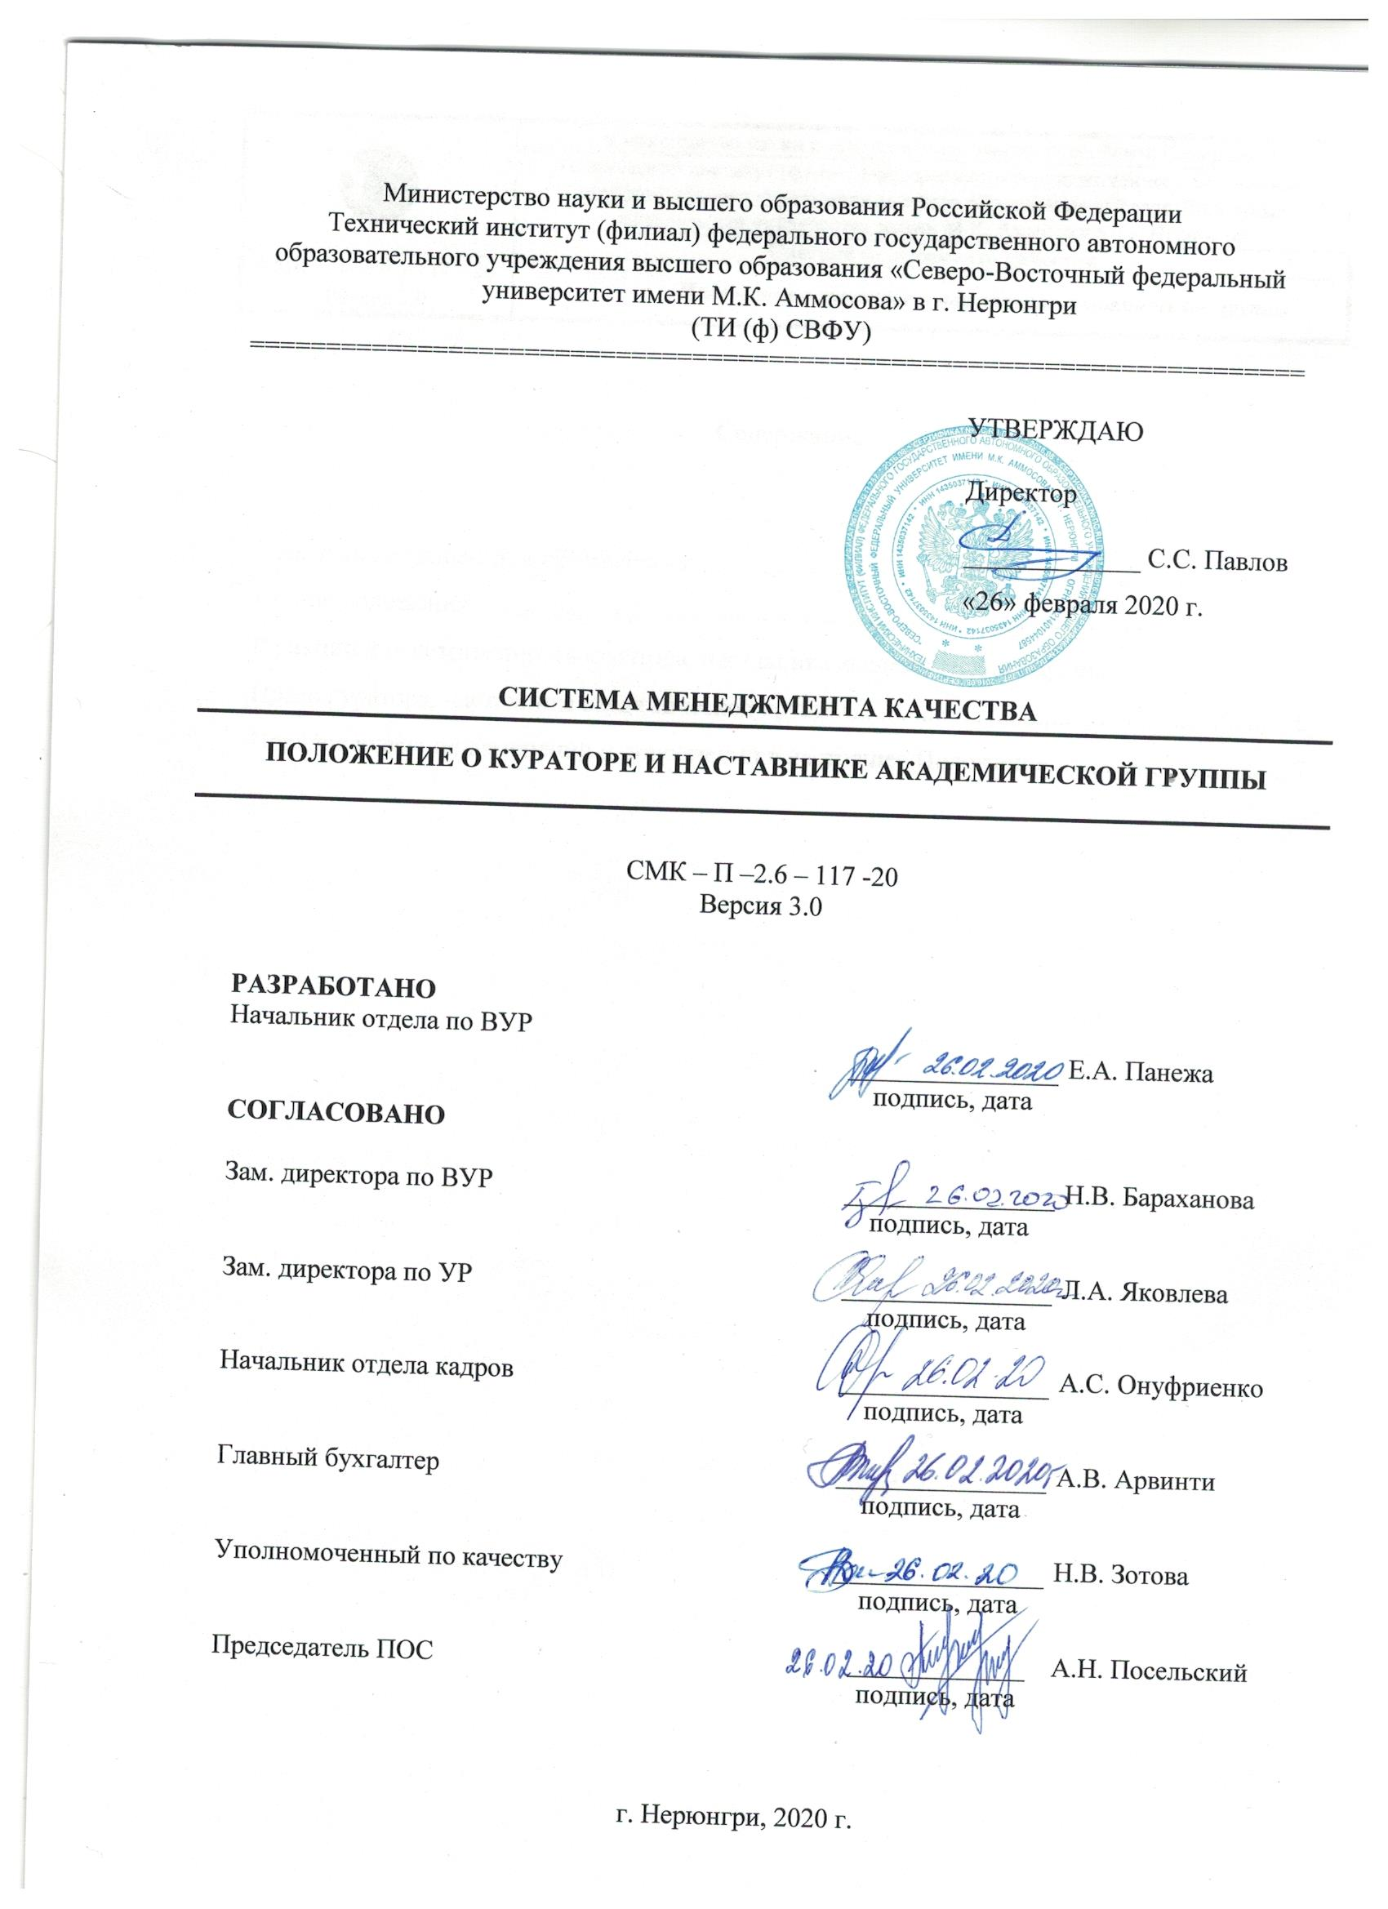

Содержание
- Общие положения 3
- Функции и ответственность куратора, наставника академической группы 3
- Права куратора, наставника академической группы 5
- Порядок внесения изменений и дополнений в настоящее Положение 6

1. Общие положения
1.1. Должность куратора, наставника академической группы является оплачиваемой общественной нагрузкой (предусматривается доплата к заработной плате ежемесячно).
1.2. На должность куратора 1-3 академических курсов, наставника 4-6 академических групп назначается лицо, имеющее высшее образование и опыт воспитательной и социальной работы со студентами. В отдельных случаях кураторами, наставниками групп могут являться студенты 3-5 курсов. Обязательными критериями при выборе кандидата-студента на должность куратора-наставника группы являются: отсутствие академической задолженности, учеба на «хорошо» и «отлично», активная общественная деятельность, обязательное прохождение курсов в «Школе кураторов».
1.3. Назначение на должность и освобождение от должности куратора, наставника академической группы производится приказом директора по представлению начальника отдела по ВУР. Кандидатуры кураторов, наставников предлагаются заведующими выпускающими кафедрами либо студенческим профсоюзным комитетом ТИ (ф) СВФУ. Кураторы, наставники- студенты оформляются трудовым договором сроком на семестр.
1.4.Куратор, наставник академической группы функционально подчинен заведующему кафедрой, непосредственно - начальнику отдела по ВУР.

2. Функции и ответственность куратора, наставника академической группы
Куратор, наставник обязан:
2.1.Планировать работу (на учебный год, семестр) в соответствии с основными положениями комплексного плана воспитательной работы института и сопутствующих планов отдела по ВУР;
2.2.Знакомить студентов с организацией учебно-воспитательного процесса в институте, с соответствующими нормативно-правовыми документами (Уставом института, Правилами внутреннего распорядка института, Правилами проживания в общежитии и др.). Информирует студентов о новых нормативных документах.
2.3.Знакомить студентов с историко-культурными традициями института, формировать к нему чувство уважения, солидарности и корпоративности.
2.4.Уделять особое внимание формированию в учебной группе студенческого коллектива, изучая с этой целью внутриколлективные и межличностные отношения в группе.
2.5.Обеспечивать педагогическое руководство студенческим самоуправлением, осуществлять подготовку проводимых группой воспитательных мероприятий.
2.6. Участвовать в подборе руководящего актива группы (старосты, профорга, организатора), способствовать укреплению их авторитета, поддерживать требовательность актива к группе.
2.7.Составлять и вести базы данных на студентов. Изучать индивидуальные особенности студентов группы, знать их бытовые условия, социальное (семейное) положение.
2.8.Систематически осуществлять контроль посещаемости и успеваемости студентов, ведение учета общественно полезной деятельности, выяснять причины снижения академической и общественной активности и своевременно принимать меры по их устранению.
2.9.По результатам анализа успеваемости и социально бытовых условий жизни и учебы студентов группы вносить предложения по улучшению учебно-воспитательного процесса на кафедре, в группе.
2.10.Способствовать внедрению эффективных форм индивидуального планирования самостоятельной учебной работы, общественно полезного труда и отдыха студентов;
2.11.Осуществлять работу по усилению в учебно-воспитательном процессе института профессиональной направленности студентов, повышению их культурного уровня и общественной активности, развитию эстетически вкусов, формированию гражданской зрелости и ответственности перед обществом.
2.12. Вести работу среди студентов по профилактике правонарушений, пропагандировать здоровый образ жизни. Вести учет студентов из группы риска.
2.13.Оказывать помощь студенческой группе в организационной работе, содействует привлечению студентов к научно-исследовательской, культурно-массовой и спортивно массовой работе.
2.14.Способсттвовать адаптации студентов к новой системе обучения, ориентации в правах и обязанностях. Духовному и физическому совершенствованию, налаживанию доброжелательных отношений между преподавателями и студентами.
2.15.Информировать заведующего кафедрой, начальника отдела по ВУР и родителей об учебных делах в студенческой группе, о дисциплинарных взысканиях, применяемым к обучающимся, о запросах, в нуждах и настроениях студентов.
2.16.По запросу начальника отдела по внеучебной работе своевременно предоставлять текущие сведения о группе, отдельных студентах в указанный срок.
2.17.Отчитываться о проделанной работе 1 раз в семестр в соответствии с установленной формой отчетности.
2.18.Посещать «Школу кураторов» .
2.19.Работать в составе совета по ВУР.
3.8. Информировать студентов о сборе справок в ФСЗО.
2.20. Ответственность:
2.20.1. Куратор, наставник академической группы несет ответственность за невыполнение возложенных на него задач и функций:
- за неисполнение или ненадлежащее исполнение своих обязанностей, предусмотренных настоящим Положением, - в соответствии с действующим трудовым законодательством;
- за правонарушения, совершенные в период осуществления своей деятельности, - в соответствии с действующим гражданским, административным и уголовным законодательством;
- за причинение материального ущерба - в соответствии с действующим законодательством.

3. Права куратора, наставника академической группы
Куратор имеет право:
3.1.По согласованию с преподавателем посещать академические занятия группы.
3.2.Выходить с инициативными предложениями к администрации института по совершенствованию внеучебных и жилищно-бытовых условий.
3.3.Участвовать в обсуждении группой учебных, бытовых и других вопросов, доносить их до администрации института.
3.4.Участвовать в мероприятиях группы, курса, института.
3.5.Ходатайствовать перед заведующим кафедрой о принятие мер административного и общественного воздействия по отношению к студентам, нарушающим Устав ТИ (ф) СВФУ и Правила внутреннего распорядка и иные нормативные документы.
3.6.Принимать участие в решении вопросов, связанных с назначением академической и социальной стипендий, оказанием материальной помощи, предоставлением мест в общежитии, в определении мер поощрения студентов, распределением на педагогическую практику, трудоустройством.
3.7.Совместно с администрацией института и заведующими кафедрами:
- Представлять студентов к установленным в институте формам поощрения, взыскания;
- Ходатайствовать об отчислении, переводе студентов на другие специальности;
- Ходатайствовать о заселении студентов в общежитие;
- Ходатайствовать о предоставлении академического отпуска и перевода на повторное обучение;
- Ходатайствовать о предоставлении студенту индивидуального графика обучения.

4 Порядок внесения изменений и дополнений в настоящее Положение
4.1. Настоящее положение утверждается директором института.
4.2. По мере необходимости все изменения и дополнения данного положения вносятся в лист регистрации изменений и доводятся до сведения всех структурных подразделений. Положение считается отмененным, если введена в действие ее новая редакция.
4.3. Контроль над выполнением требований настоящего положения осуществляет начальник отдела по ВУР и зам. директора по ВУР института.

Приложение 1

Лист ознакомления
с ____________________________________________________________________
(наименование документа для ознакомления)
_______________________________________________________________________
(наименование структурного подразделения)

№  п/п | ФИО, должность | Личная  подпись | Дата | Примечания
Приложение 2

Лист учета периодических проверок

№  п/п | Дата  проверки | Ф.И.О. и должность лица,  выполнившего  периодическую проверку | Подпись лица,  выполнившего  проверку | Результаты проверки

Приложение 3

Лист регистрации изменений

Номер изменения | Номер листов |  |  | Основание для внесения изменений | Подпись | Расшифровка подписи | Дата | Дата введения изменения
 | замененных | новых | аннулированных

